Texte FALC (FR)
Voici le texte simplifié :

Vous devez commencer par vous laver les mains à l'eau tiède et au savon.
Vous devez bien vous sécher les mains ensuite.
Il est important de ne pas utiliser d'alcool ni de crème sur vos mains.

Lorsque vous allez prendre un échantillon de sang, vous devez masser le doigt que vous allez piquer.
Vous ne piquez pas le pouce et l'index, car ce ne sont pas les endroits appropriés pour prendre un échantillon de sang.
Vous ne piquez pas non plus sur la pulpe du doigt, mais sur le côté du doigt.
Il est important de tourner autour du doigt pour trouver le meilleur endroit pour prendre l'échantillon de sang.

Attention : vous devez changer la lancette à chaque fois que vous prenez un échantillon de sang, car elle ne doit être utilisée qu'une seule fois.

Vous devez prendre six échantillons de sang par jour, à des moments spécifiques.
Le matin, vous prenez un échantillon de sang à jeun, c'est-à-dire avant de manger ou de boire quoi que ce soit.
Deux heures après le début de votre petit déjeuner, vous prenez un autre échantillon de sang.
Avant le repas de midi, vous prenez un autre échantillon de sang.
Deux heures après le début du repas de midi, vous prenez un autre échantillon de sang.
Avant le repas du soir, vous prenez un autre échantillon de sang.
Deux heures après le début du repas du soir, vous prenez un dernier échantillon de sang.

Il est important de regarder les résultats de vos échantillons de sang.
Avant les repas, votre taux de glucose dans le sang ne doit pas dépasser 0,95 g/L.
Deux heures après les repas, votre taux de glucose dans le sang ne doit pas dépasser 1,20 g/L.
Page 1 sur 2
QR lecteur audio:
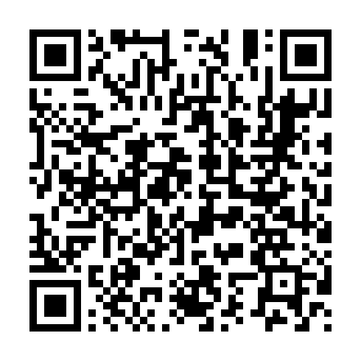
Lien lecteur audio: https://daryazdr.github.io/Gestion-de-projet-M1-IDL-UGA/player/surveillance_falc_microsoft.html

Images du document source
surveillance_docx_1.png
